Descripción del proyecto

Mover la cámara

Tener presionado el clic derecho del mouse sobre el escenario para mover la cámara y tener diferentes perspectivas de todas las figuras

Antes

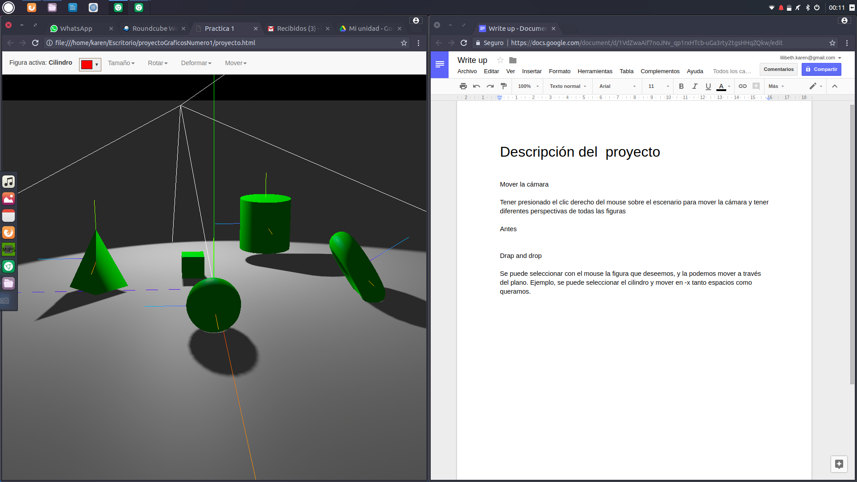

Después

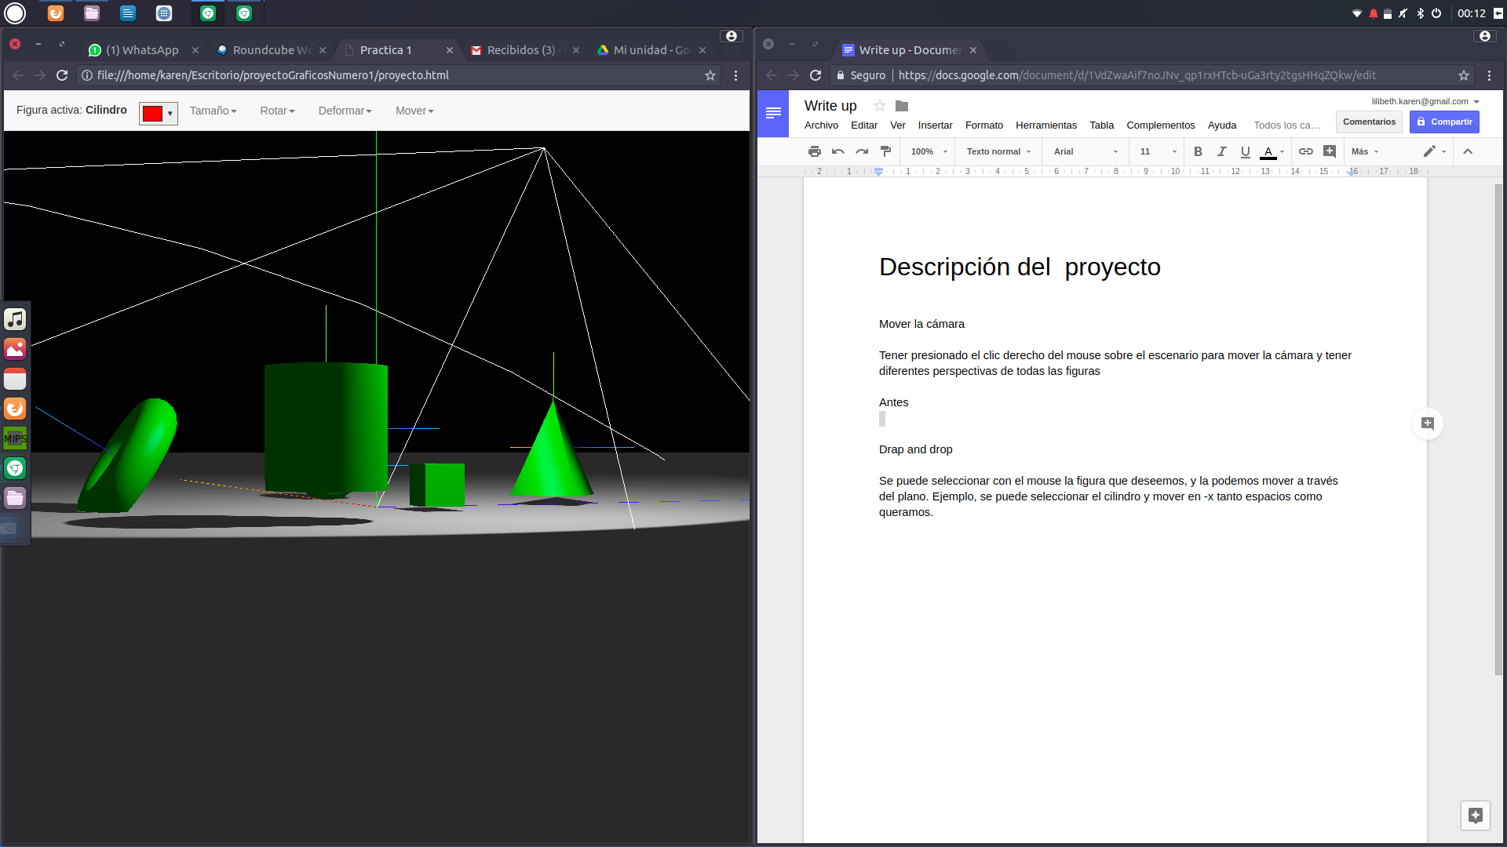

Drap and drop

Se puede seleccionar con el mouse la figura que deseemos, y la podemos mover a través del plano. Ejemplo, se puede seleccionar el cilindro y mover en x tanto espacios como queramos.

Antes

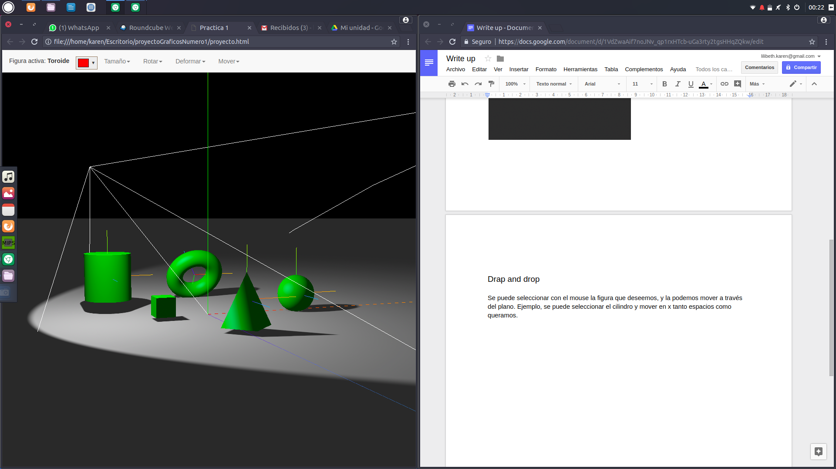

Después

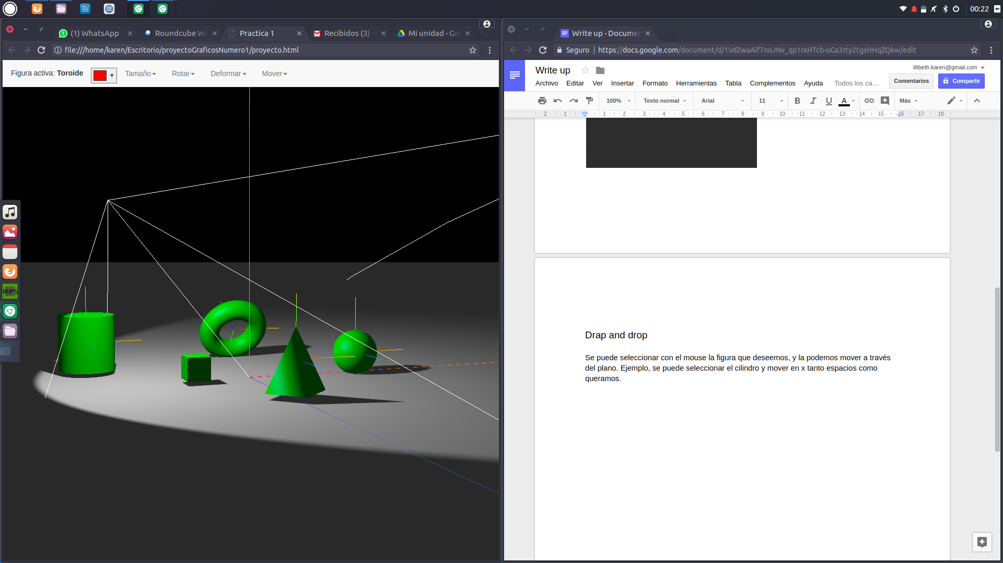

Mostrar la figura activa

Se muestra en el menú la figura que está activa, esto significa que las acciones que se deseen realizar se van a realizar sobre ella. Las acciones que se le puede realizar son cambiar el tamaño de la figura, rotarla, deformarla y moverla.

Para cambiar la figura activa se lo puede hacer dando clic encima de la figura al cual queremos que esté activa.

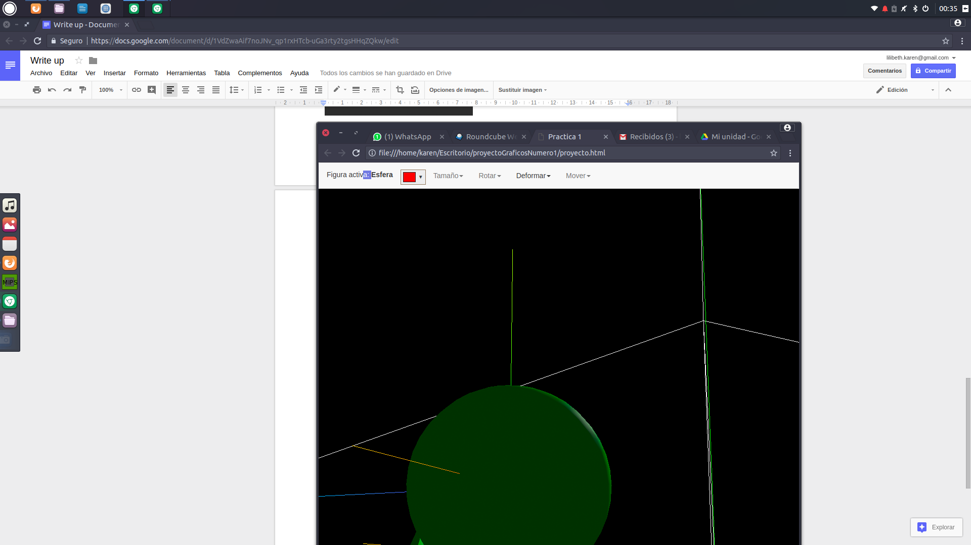

Cambiar el tamaño

Se selecciona la figura que deseamos que este activa dándole clic encima de la misma, luego en el menu esta la opción cambiar tamaño donde nos aparecerá un slide bar para poder disminuir o aumentar el tamaño de la figura

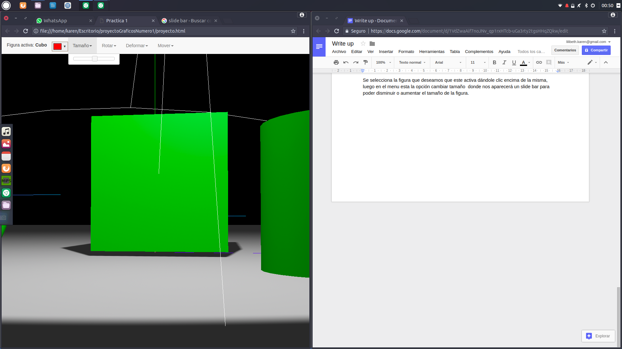

Rotar

Se selecciona la figura que deseamos que este activa dándole clic encima de la misma, luego en el menu esta la opción rotar donde nos aparecerá tres slide bar para poder disminuir o aumentar el ángulo que deseamos rotar. Se puede rotar la figura con determinado ángulo tanto en y, z y x

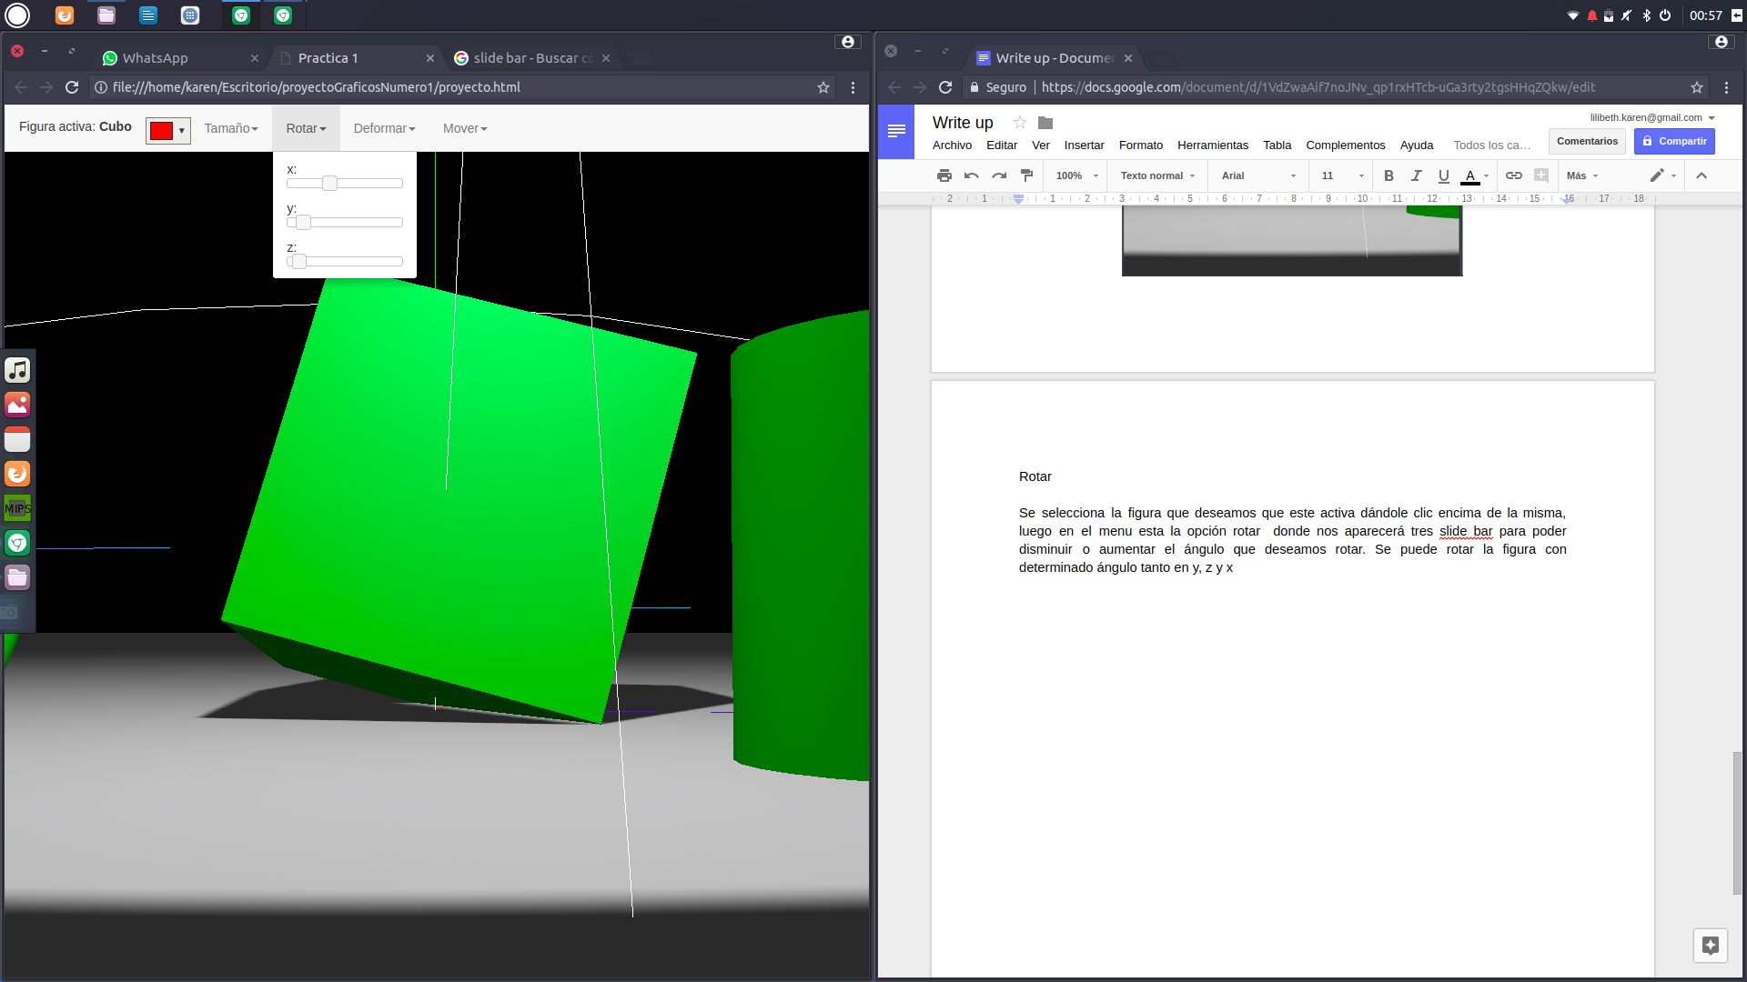

Deformar

Se selecciona la figura que deseamos que este activa dándole clic encima de la misma, luego en el menu esta la opción deformar donde nos aparecerá un slide bar para poder disminuir o aumentar que tanto queremos deformar la figura. Donde cuando tiene un 0 por ciento es la figura en su forma natural, cuando esta el 100 por ciento se deforma en su totalidad. Por ejemplo, en la siguiente imagen se deformo el cilindro

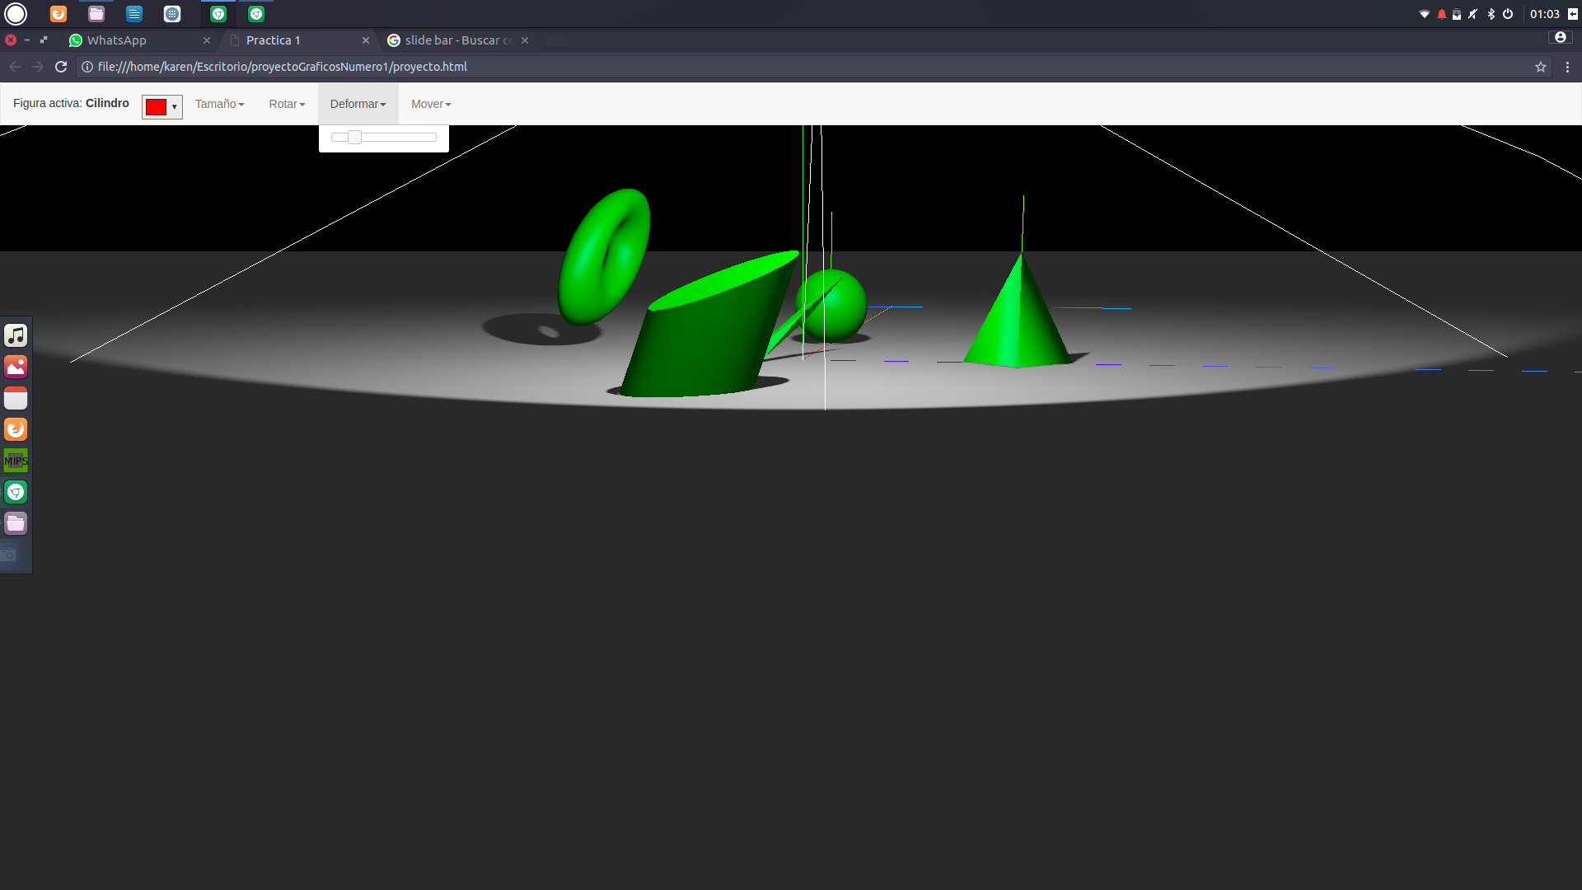

Mover

Se selecciona la figura que deseamos que este activa dándole clic encima de la misma, luego en el menu esta la opción mover donde nos aparecerá tres slide bar para poder disminuir o aumentar que tanto se desea mover la figura. Por ejemplo, en la siguiente imagen se movió el toroide tanto en x, z y y a través del plano

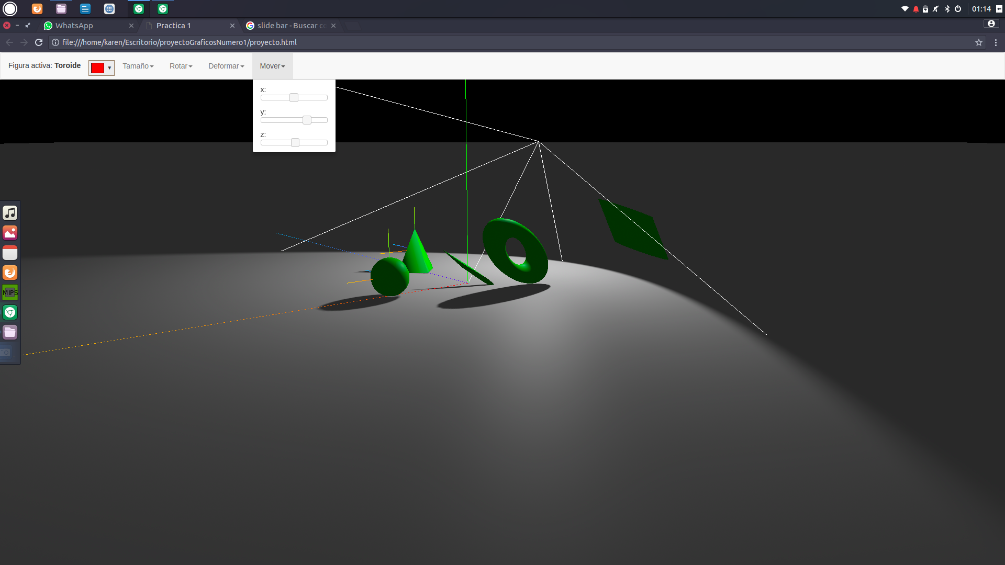

Cambiar el color

Se selecciona la figura que deseamos que este activa dándole clic encima de la misma, luego en el menu esta la opción cambiar color donde nos aparecerá un selector de color donde podemos elegir el color que deseamos.

